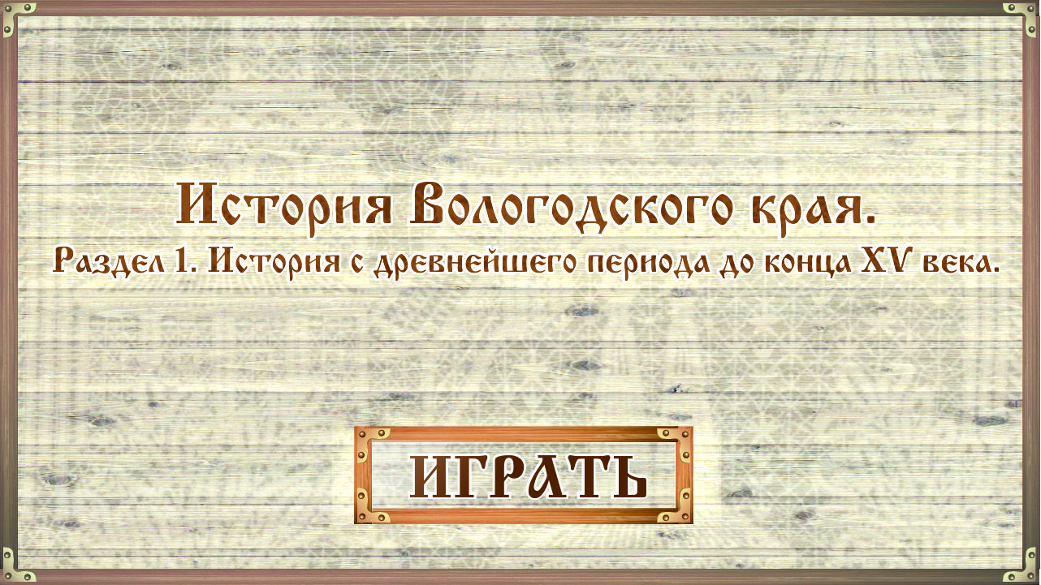

первый экран - кнопка начать игру

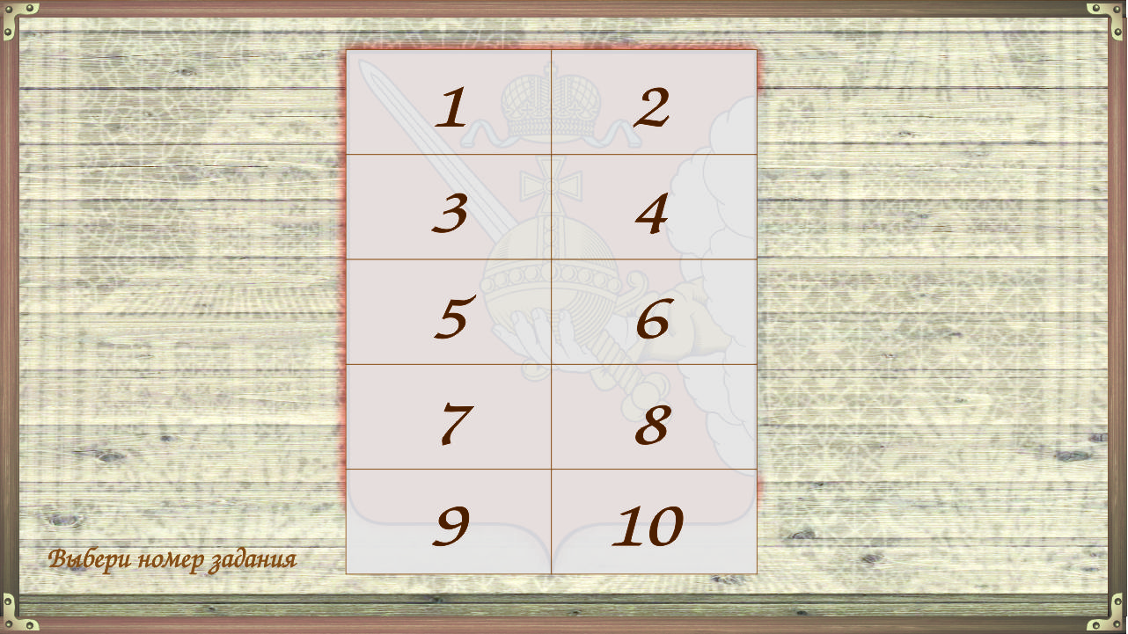

второй экран - выбор заданий

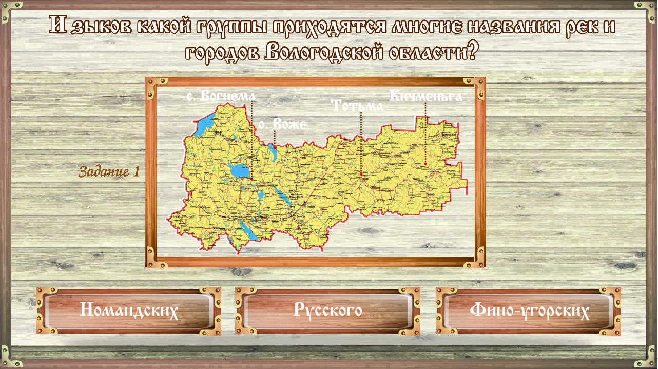

экран с заданием 1 - задание - ответ Фино-угорских - кнопка - возможно нажать 2 раза, если два раза нажал не правильно , то переход либо на экран выбора заданий, а задание не решенное остается закрытым белым прямоугольником.



если нажал правильно, то переход на экран заданий с открытым частично гербом.

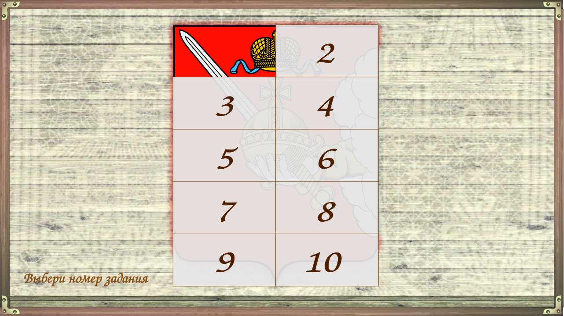

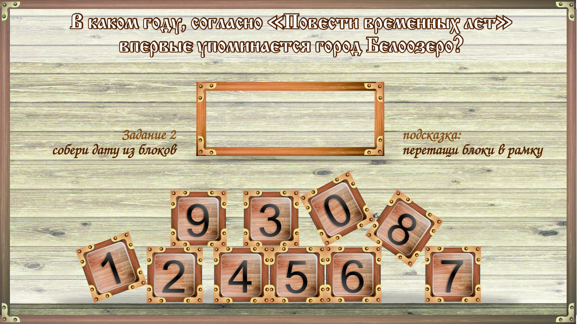

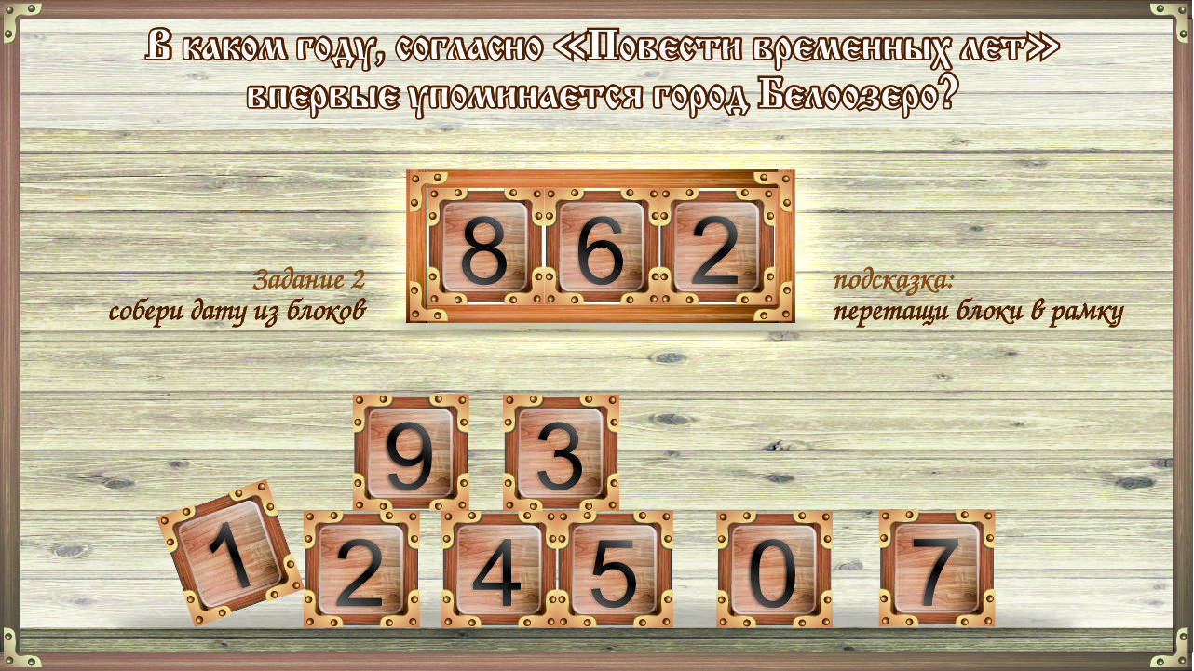

экран с заданием 2 - собираем дату из кубиков - если правильно, то на экран выбора заданий с открытой частью герба. Если не правильно собрал буквы падают. Если буквы упали два раза, то на экран с выбором заданий, а не решенный вопрос остается закрытым белым прямоугольником. Если собрал правильно, то подсветка даты, звук и переход на экран выбора заданий с открытой частью герба.

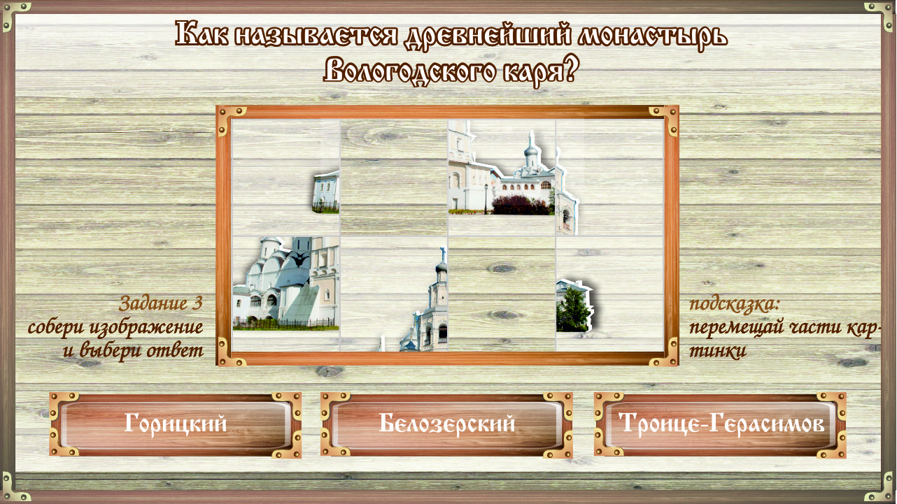

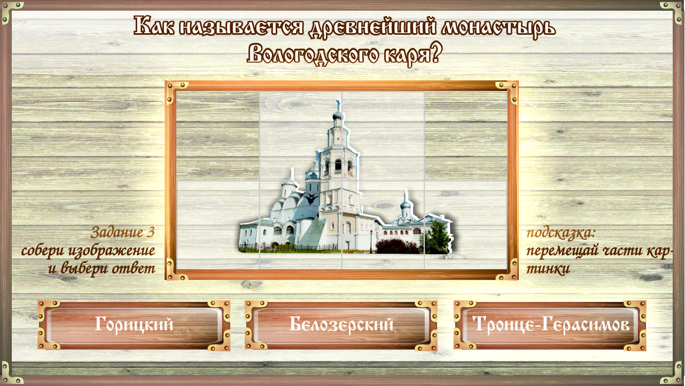

Задание 3 - собираем пятнашки и выбираем кнопку с ответом. Если не правильно выбрал два раза, то переход либо на экран выбора заданий, а задание не решенное остается закрытым белым прямоугольником. Если выбрал правильно, то подсветка картинки, звук и переход на экран выбора заданий с открытой частью герба.

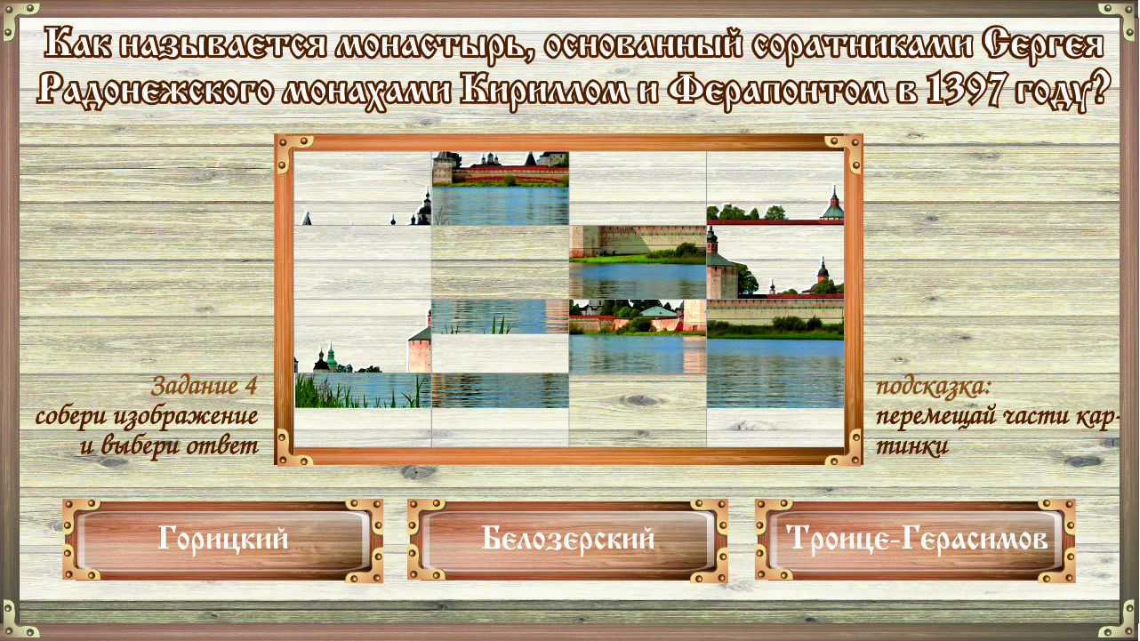

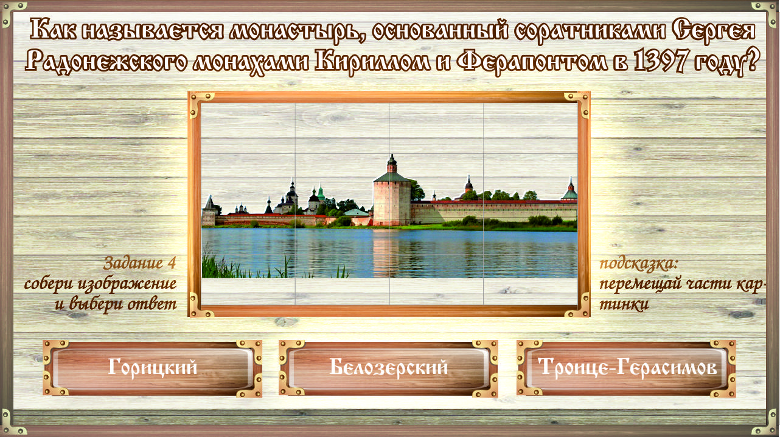

Задание 4 - собираем пятнашки и выбираем кнопку с ответом. Если не правильно выбрал два раза, то переход либо на экран выбора заданий, а задание не решенное остается закрытым белым прямоугольником. Если выбрал правильно, то подсветка картинки, звук и переход на экран выбора заданий с открытой частью герба.

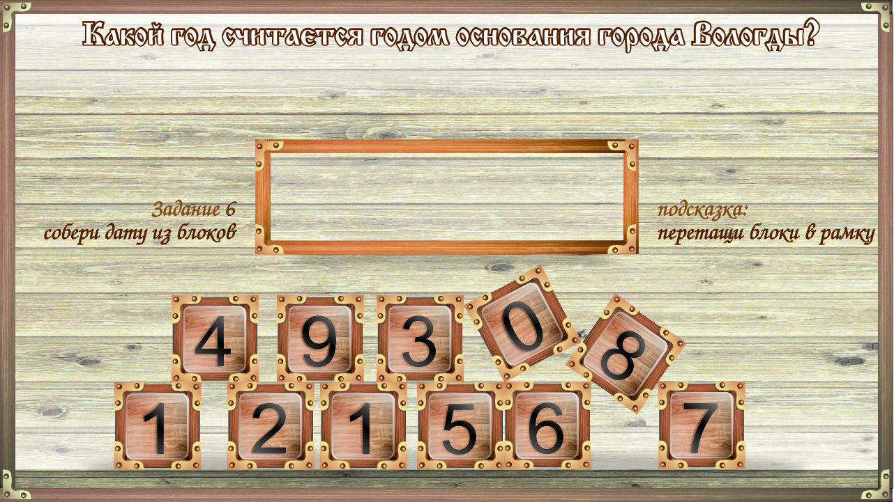

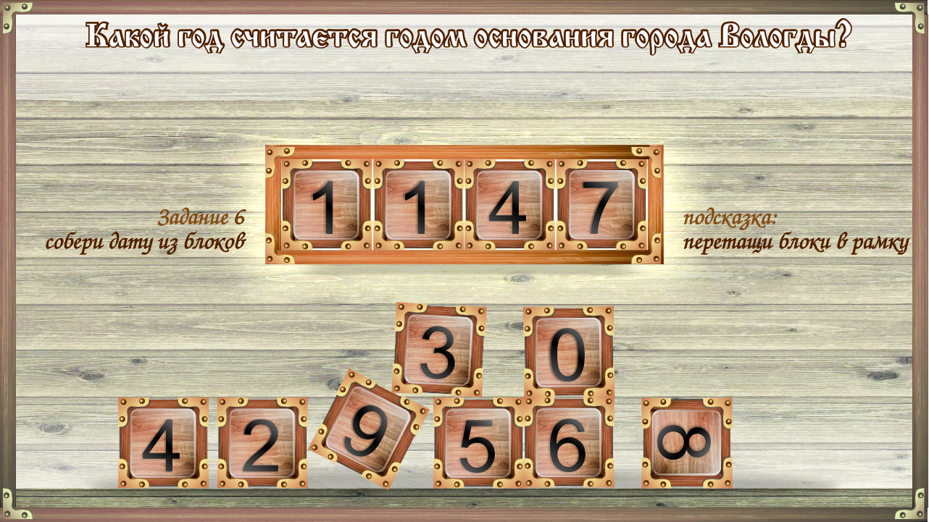

экран с заданием 6 - собираем дату из кубиков - если правильно, то на экран выбора заданий с открытой частью герба. Если не правильно собрал буквы падают. Если буквы упали два раза, то на экран с выбором заданий, а не решенный вопрос остается закрытым белым прямоугольником. Если собрал правильно, то подсветка даты, звук и переход на экран выбора заданий с открытой частью герба.

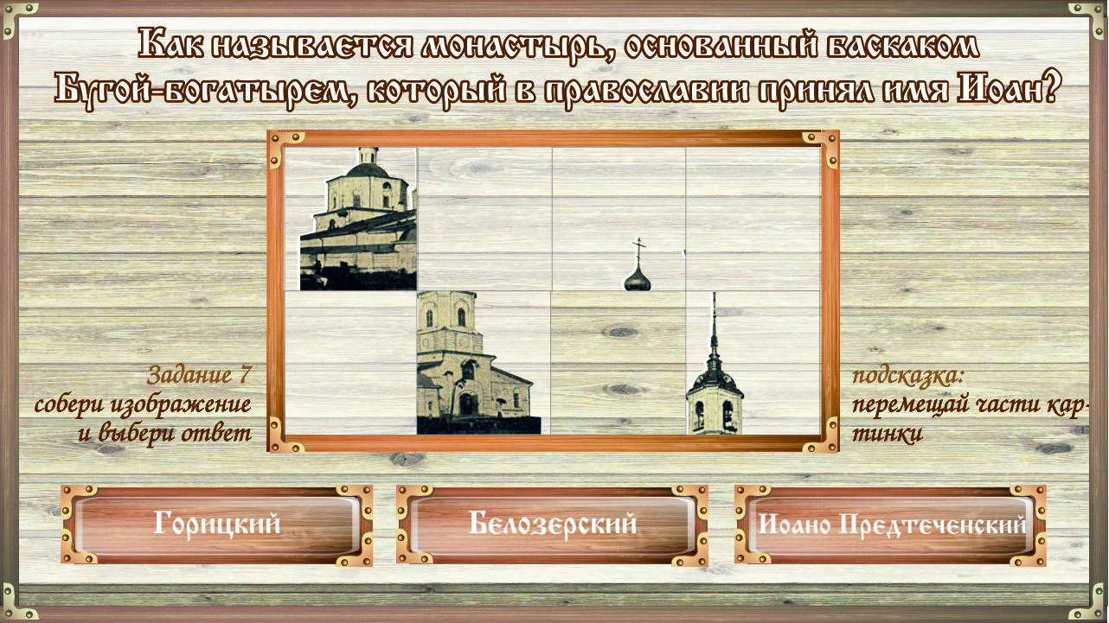

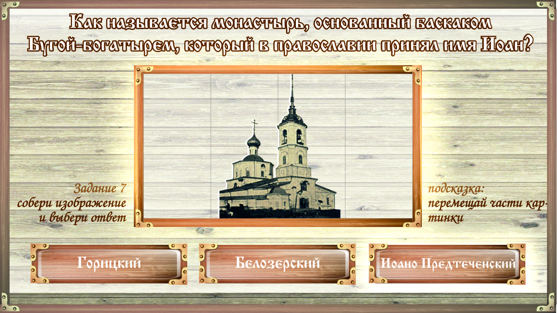

Задание 7- собираем пятнашки и выбираем кнопку с ответом. Если не правильно выбрал два раза, то переход либо на экран выбора заданий, а задание не решенное остается закрытым белым прямоугольником. Если выбрал правильно, то подсветка картинки, звук и переход на экран выбора заданий с открытой частью герба.

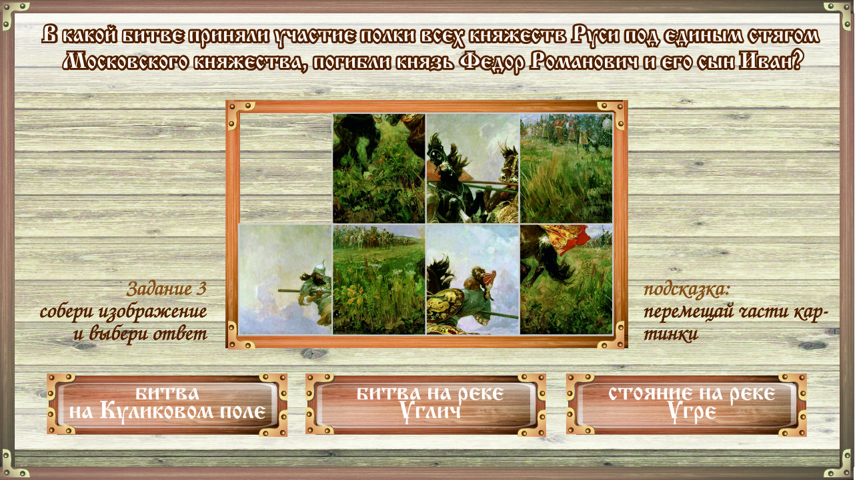

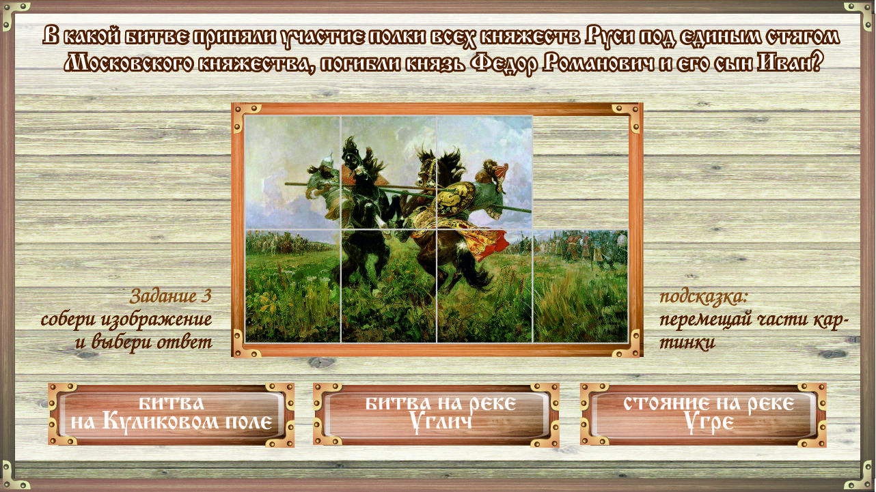

Задание 8- собираем пятнашки и выбираем кнопку с ответом. Если не правильно выбрал два раза, то переход либо на экран выбора заданий, а задание не решенное остается закрытым белым прямоугольником. Если выбрал правильно, то подсветка картинки, звук и переход на экран выбора заданий с открытой частью герба.

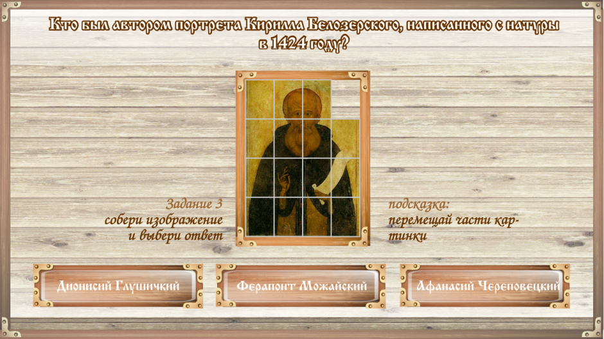

Задание 9- собираем пятнашки и выбираем кнопку с ответом. Если не правильно выбрал два раза, то переход либо на экран выбора заданий, а задание не решенное остается закрытым белым прямоугольником. Если выбрал правильно, то подсветка картинки, звук и переход на экран выбора заданий с открытой частью герба.

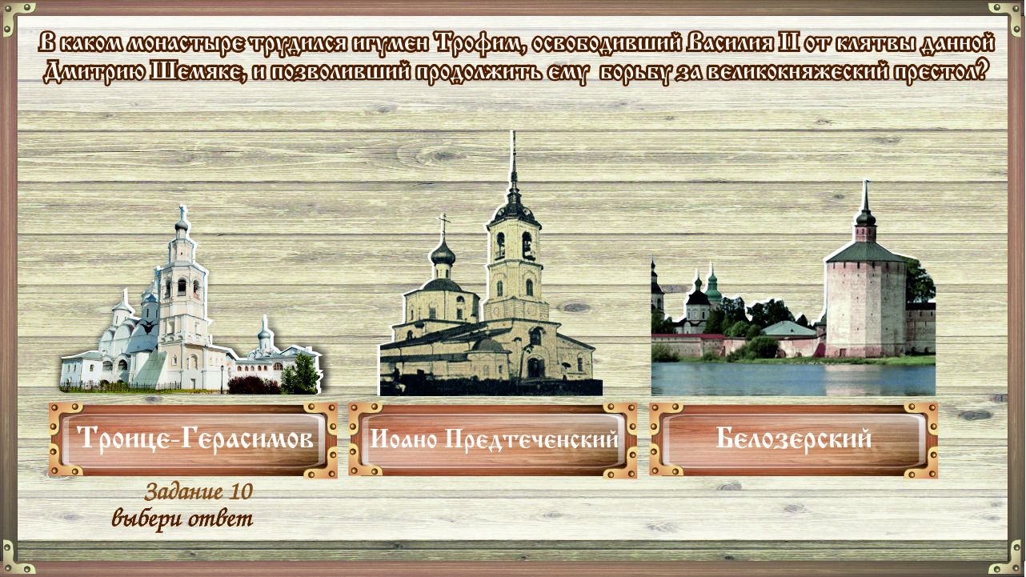

экран с заданием 10 - задание - ответ Белозерский - кнопка - возможно нажать 2 раза, если два раза нажал не правильно , то переход либо на экран выбора заданий, а задание не решенное остается закрытым белым прямоугольником.